Ejercicios Extras de Terminales
- Cree una carpeta en el escritorio llamada Proyectos
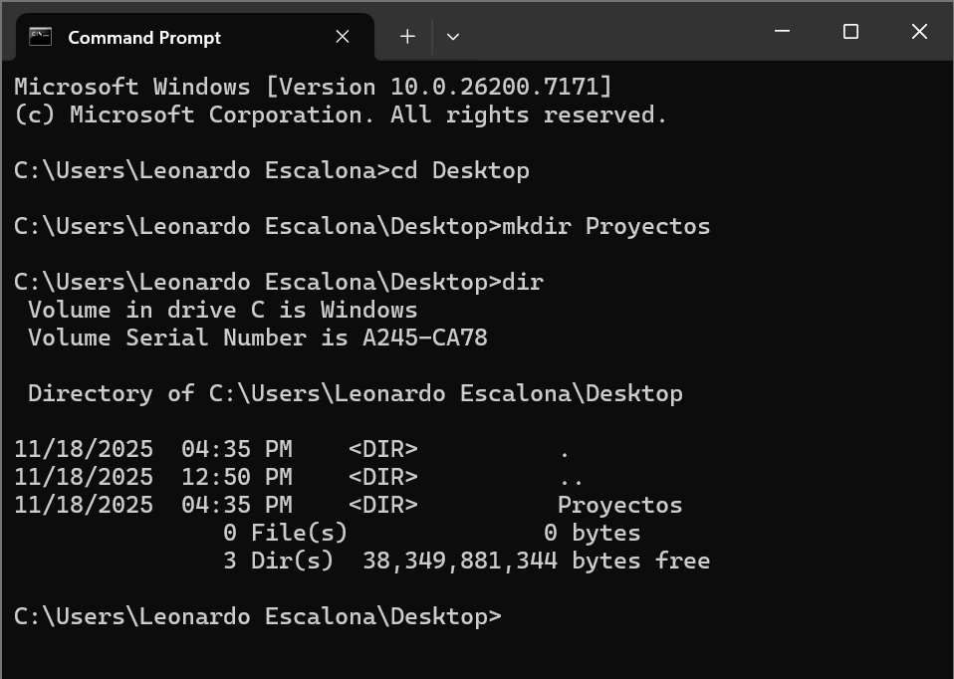
- Dentro de la carpeta Proyectos, cree un archivo de texto llamado ideas.txt
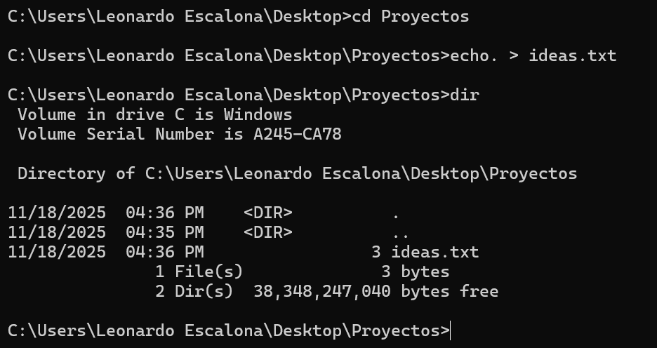
- Escriba dentro del archivo ideas.txt la frase: "Este es mi primer proyecto." utilizando el comando adecuado
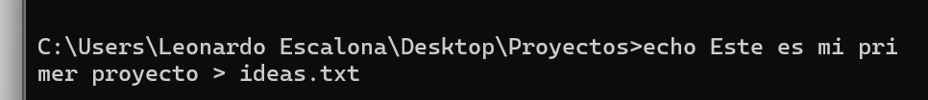
- Muestre en pantalla el contenido del archivo ideas.txt
Use un comando que permita leer archivos desde la terminal (por ejemplo: cat)
